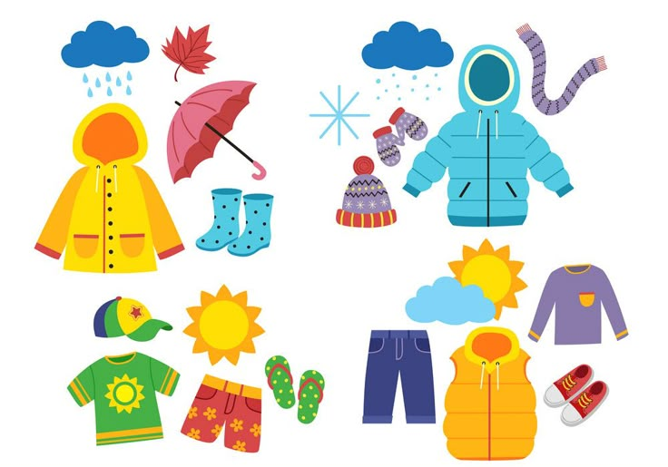

Консультация

Одежда и обувь для детского сада: гигиенические нормы и практические рекомендации для родителей.

Составила: Катаева Д.А
Гигиенические требования к одежде для детского сада

Одежда создает вокруг тела свой микроклимат, и ее главная задача — защищать ребенка от неблагоприятных воздействий внешней среды, не препятствуя при этом естественному дыханию кожи и теплообмену. Чтобы этого достичь, она должна соответствовать следующим критериям:
- Материал: Наивысший приоритет — натуральные, гигроскопичные и воздухопроницаемые ткани, такие как хлопок, лен, шерсть и трикотаж. Они хорошо впитывают влагу, позволяют коже «дышать» и реже вызывают раздражение. Синтетические материалы нежелательны для постоянной носки, особенно для нижнего белья.
- Покрой и размер: Одежда должна соответствовать росту и пропорциям ребенка, не стесняя его движений. Тесная одежда может затруднять кровообращение и дыхание, а слишком свободная — сковывать движение и мешать активным играм. Исключите тугие пояса, узкие проймы и давящие резинки.
- Безопасность и удобство: Выбирайте модели без излишней фурнитуры. Все застежки и завязки должны быть расположены так, чтобы ребенок мог по мере обучения самостоятельно одеваться и раздеваться. Это крайне важно для развития навыков самообслуживания.
Сезонность:
- Летом одежда должна быть из одного-двух слоев светлых тонов, из тонких хлопчатобумажных или льняных тканей. Обязателен головной убор (панама, кепка с козырьком).
- В холодное время года используется трехслойная одежда (белье, костюм или платье, верхняя одежда). Верхняя одежда (комбинезон, пальто) должна обладать высокими теплозащитными свойствами и слабой воздухопроницаемостью.

Одежда для пребывания в группе

Для комфорта в помещении идеально подходит:
  - Нижнее белье: Хлопчатобумажная майка или футболка, трусы, для прохладного времени — колготки.
  - Верхняя одежда: Удобные брюки или леггинсы, шорты, платье, свитер или кофта из мягких, тянущихся материалов. Лучше, если это будут вещи, которые ребенок сможет легко надеть или снять сам.

Гигиенические требования к обуви
Неправильно подобранная обувь может привести к деформациям стопы, плоскостопию и другим проблемам.
Основные требования:
  - Соответствие размеру: Обувь должна точно подходить по длине и ширине стопы. Нельзя покупать обувь «на вырост» — это нарушает механику ходьбы и может cause потертости. Учитывайте, что стопа дошкольника растет быстро, и размер нужно проверять регулярно.
  - Материал: Предпочтение отдается натуральной коже или текстилю, так как эти материалы пластичны, воздухопроницаемы и хорошо впитывают влагу.
Конструкция:
· Подошва: Должна быть гибкой и эластичной, чтобы не затруднять ходьбу. Для занятий в зале — светлая, не оставляющая следов.
· Задник: Обязательно должен быть цельным, жестким и плотно охватывать пятку, обеспечивая надежную фиксацию стопы.
· Каблук: Небольшой (около 5-10 мм) и широкий каблук необходим для правильного формирования свода стопы.
· Носок: Широкий и свободный, чтобы не сдавливать пальцы.
Обувь для разных зон сада

  - Для группы и улицы: Удобные сандалии или туфли с фиксированной пяткой. Застежки лучше выбирать на липучках или резинках — они проще для самостоятельного использования.
  - Для спортивного зала: Специальные спортивные тапочки на гибкой подошве или кроссовки на белой подошве. Сандалии, чешки и другая уличная обувь для физкультуры не подходят, так как не обеспечивают безопасность и не соответствуют правилам охраны труда.
  - Уличная обувь: Должна соответствовать сезону, быть водонепроницаемой в дождь и достаточно теплой, но не тесной, в зимнее время.

Рекомендованная литература и ресурсы
Для более глубокого изучения вопроса вы можете обратиться к следующим ресурсам:
1. К.И. Чуковский «Мойдодыр» — классическое произведение, которое в игровой форме помогает привить детям любовь к чистоте и опрятности.
2.Санитарные правила "Санитарно-эпидемиологические требования к дошкольным организациям и домам ребенка" — официальный документ, устанавливающий все обязательные нормы и требования к условиям пребывания детей в дошкольных учреждениях.

Заключение и основные принципы

Формирование у ребенка культурно-гигиенических навыков, включая умение следить за своей одеждой и обувью, — это первый шаг к воспитанию самостоятельности, опрятности и уважения к себе и окружающим. Главные принципы, которых стоит придерживаться: безопасность, удобство, натуральность материалов и поддержание чистоты.

Надеюсь, эта консультация будет для вас полезной. Желаем вам и вашим детям здоровья и больших успехов в освоении всех этих важных умений

